Государственное областное бюджетное
профессиональное образовательное учреждение
«Грязинский технический колледж»

МЕТОДИЧЕСКАЯ РАЗРАБОТКА
ЛАБОРАТОРНОГО ЗАНЯТИЯ
по учебному предмету «Основы электротехники»
на тему:
«Пуск и управление скоростью вращения трехфазного асинхронного двигателя»

для профессии 15.01.32 «Оператор станков с программным управлением»

Автор: Таныгина А.Р. – преподаватель
ГОБПОУ «Грязинский технический колледж»

Грязи, 2025 г.
Пояснительная записка
В методической разработке лабораторного занятия по теме «Пуск и управление скоростью вращения трехфазного асинхронного двигателя» представлено применение практико-ориентированного и игрового методов обучения для достижения педагогических целей урока, а также для приобретения студентами знаний, умений и навыков, которые им пригодятся в их будущей профессиональной деятельности.
Обязательным условием современного учебного процесса в среднем профессиональном учреждении является формирование общих и профессиональных компетенции выпускника. В основе ФГОС СПО нового поколения лежит системно-деятельностный подход, который в образовании позволяет создать сквозную модель специалиста, которая включает в себя возможность согласования между собой интересов личности и общества.
В формировании общих и профессиональных компетенций по предмету электротехника необходимо применять практико-ориентированные задания, эксперименты, демонстрации, способствующих выработке умений и навыков практической деятельности, что является важнейшим показателем успеха в дальнейшей профессиональной деятельности. Практико-ориентированная деятельность, а также игровые элементы помогают активизировать весь потенциал личности будущего специалиста, задействуют все его мыслительные способности, конструируют его умения и навыки, а также укрепляют его самооценку и учат самостоятельности и сознательности. Применение данного подхода обязательно, так как он повышает интерес к учебе в целом, положительно влияет на прочность знаний и качество обучения.
Методическая разработка предназначена для обмена опытом с преподавателями общепрофессиональных дисциплин.
Методическая цель: реализовать подход практико-ориентированного и игрового методов обучения на уроках электротехники, методику организации работы обучающихся с лабораторным оборудованием и методику активизации познавательной деятельности на уроке.
В качестве примера в своей методической разработке я привожу методику организации учебной и педагогической деятельности при изучении такой важной темы, как «Асинхронный электродвигатель».
Лабораторное занятие направлено на формирование у обучающихся профессиональных компетенций в области управления электроприводами станков с ЧПУ. Исследование пуска асинхронного двигателя через частотный преобразователь (ЧП) актуально для минимизации пусковых токов, повышения энергоэффективности и точности управления оборудованием. Методика позволяет связать теоретические знания по электротехнике с практическими навыками настройки промышленного оборудования.

Ход занятия
1. Организационная этап.
Приветствие. Подготовка к занятию. Эмоциональный настрой.
2. Мотивация деятельности. Целеполагание
Немаловажную роль играет мотивация обучению, познанию нового и интересного. Для этого на начальном этапе урока студентам рекомендуется определить тему урока самостоятельно по подсказкам (изображения на слайдах, предложения с пропущенными фразами). Этот педагогический прием является эффективным, т.к. пробуждает любознательность. Тщательно продуманный процесс мотивации обеспечивает более успешное достижение главной учебной цели занятия.
Рассказ преподавателя
В 1834 году русский ученый физик Борис Якоби изобрел первый двигатель, способный приводить в движение судно. Вскоре появилась первая в мире электролодка, снаряженная двигателем Якоби, а также первая в мире электротележка. Разработки Якоби легли в основу электротранспорта по всему миру.
В 1838 году значительно улучшенную версию магнитного двигателя Якоби установили на восьмиметровую шлюпку и спустили на Неву для испытаний. На борту судна находились 14 человек, а плыло оно против течения со скоростью 2 км/ч.
Никола Тесла и Михаил Доливо-Добровольский внесли значительный вклад в разработку асинхронного электродвигателя.
Никола Тесла сконструировал и запатентовал систему, состоявшую из генератора, линии проводной связи и двигателя переменного тока. Система была двухфазной, со сдвигом фаз на 90°. Тесла ошибочно считал двухфазную систему наиболее экономичной, хотя и разработал основные принципы работы любого многофазного двигателя.
Михаил Доливо-Добровольский в 1889 г. усовершенствовал асинхронный двигатель, установив, что для создания вращающегося магнитного поля — основы работы асинхронного двигателя — технически и экономически целесообразно применение симметричной трёхфазной магнитной системы, со сдвигом фаз на 120 электрических градусов.
После того как студенты сформулируют тему урока, преподаватель демонстрирует электродвигатель и ведет эвристическую беседу о его значении и роли в жизни каждого человека, а также в их будущей профессии.

Рассказ преподавателя
Как вы думаете, какое значение имеет эта тема для вас – будущих операторов станков? Используются ли электродвигатели в станках токарных, фрезерных? Как вы думаете какие?
(Ответы студентов)
Да, изучение электродвигателей имеет важное значение для профессии Оператор станков с программным управлением, так как позволяет экономичнее и удобнее осуществлять управление станком, точнее производить технологические операции по обработке деталей.
Некоторые аспекты, в которых проявляется значимость таких знаний:
- Выбор подходящего электродвигателя. Правильный выбор двигателя влияет на производительность станка. Ошибки могут привести к снижению качества обработки или увеличению затрат.
- Эксплуатация и обслуживание оборудования. Знание технологических процессов сборки, монтажа, регулировки и ремонта электродвигателей помогает оператору выполнять свои задачи.
- Работа с электроизмерительными приборами. Умение читать электрические схемы, рассчитывать и измерять основные параметры цепей, использовать электроизмерительные приборы - всё это необходимые навыки для работы оператора.
- Безопасность работы. Изучение аппаратуры защиты электродвигателей, методов защиты от короткого замыкания, заземления и зануления - всё это важные знания для обеспечения безопасности работы.
Появление новых синхронных и асинхронных двигателей в качестве приводов главного движения станка с чпу, позволило полностью отказаться от коробки скоростей, а в ряде случаев и от всех механических передач в цепи главного движения, и результатом явилась разработка мотор-шпинделей (непосредственно шпиндель станка является одновременно и ротором электродвигателя). С целью снижения влияния тепловыделения двигателя на шпиндель станка используется жидкостное охлаждение электродвигателя.
Широкое применение в приводах главного движения находят асинхронные электродвигатели с частотным регулированием. Основные достоинства такого решения в низкой стоимости электродвигателей по сравнению с двигателями постоянного тока, допустимость многократных перегрузок по мощности и предельная простота эксплуатации.
На этом же этапе можно сформулировать тему и основную проблему урока и методы ее решения. Проблема урока: решить какой из способов запуска электродвигателя будет использован студентами при выполнении заданий, а также является ли он самым оптимальным, соответствующим бережливому производству, экономичным и энергоэффективным?

3. Актуализация опорных знаний и способов деятельности
На этапе актуализации опорных знаний студентам предлагается поиграть в игру «Определись, куда ты?». Правила игры таковы: преподаватель задает студентам вопросы: «Как называется неподвижная часть электродвигателя? Как называется подвижная часть электродвигателя?». Студенты, ответившие верно на данные вопросы, выходят к доске. Преподаватель раздает им таблички с надписями: СТАТОР, РОТОР. Затем оставшиеся студенты получают перевернутые таблички с названиями деталей электродвигателя. Обучающиеся переворачивают таблички, читают и определяются, к какой части двигателя они относятся, подходят к соответствующим студентам в центр кабинета. Таким образом, определяются две команды «СТАТОР» и «РОТОР». Рассаживаются по командам. Далее преподаватель открывает интерактивный элемент урока в core.up и дает соответствующее задание капитанам команд, которые проходят интерактивное задание на экране (соединяют название явления и изображение), при необходимости нажимают на звуковую подсказку. Получают баллы за каждое правильное соответствие. Задание командам – дописать на листе с изображенным электродвигателем названия деталей. Проверка проводится по слайду на экране. Подводятся предварительные итоги на этом этапе урока.
Затем команды переходят в следующий этап – экспериментальный. Преподаватель акцентирует внимание на проблеме занятия и кратко излагает теоретические аспекты предстоящего этапа (рассказывает о способах запуска электродвигателя по слайду), раздает памятки каждой команде (см. Приложение 3).
4. Инструктаж по порядку выполнения работы и ТБ
Преподаватель инструктирует студентов по технике безопасности при работе с электрооборудованием и по порядку выполнения лабораторной работы (см. Приложение 4. Инструктаж по технике безопасности и порядку выполнения работы).

5. Самостоятельное выполнение заданий
Преподаватель знакомит обучающихся со стендами, предназначенными для выполнения лабораторных работ по теме занятия. Рекомендуется на данном этапе ввести небольшую физкультминутку перед важным заданием.
Далее преподаватель организует работу студентов по самостоятельному выполнению заданий с помощью чек-листа для каждой команды (Приложение 2), проводит текущий инструктаж, контролирует и корректирует деятельность обучающихся, при необходимости оказывает помощь при выполнении эксперимента или при заполнении таблиц.
Обучающиеся самостоятельно выполняют работу, так как именно это является залогом для более качественного и эффективного освоения учебного материала.
Студенты выполняют сборку электрической цепи по схеме, фиксируют данные измерений в таблицы, делают выводы по результатам измерений. Участники, не задействованные в сборке цепи, заполняют чек-листы, в которых фиксируют результаты измерений и проставляют баллы за каждое выполненное задание согласно указанным критериям.

6. Подведение итогов. Выдача домашнего задания
- Преподаватель анализирует результаты измерений и работу команд.
- Предлагает студентам ответить на тестовые вопросы, которые и будут являться выводом к работе.
- Комментирует результаты и представляет решение проблемы занятия на слайде презентации.
- Оглашает полученные баллы каждой командой, оценки за урок и задает домашнее задание: пройти электронный урок на платформе core.up и решить кейс (см. Приложение 1).

7. Рефлексия
Преподаватель предлагает студентам оценить себя, свою работу в команде, а также указать в чек листе смайлик в строке «Впечатление от урока», отражающий личное отношение студента к этому занятию. На этом очень важном этапе формируется умение анализировать собственную деятельность, самостоятельно оценивать ее, оценивать пользу и эмоциональную составляющую всего занятия.

Заключение
Лабораторные занятия по электротехнике для обучающихся профессии Оператор станков с программным управлением моделируют реальные рабочие ситуации. Акцент на технике безопасности, командной работе и диагностике формирует профессионалов, готовых к решению практических задач. Занятие формирует навыки, необходимые для работы на современных станках с ЧПУ. Студенты учатся оптимизировать процессы пуска, снижая износ оборудования и энергопотребление.
Применение практико-ориентированного обучения позволяет сформировать у обучающихся общие и профессиональные компетенции за счет выполнения лабораторных заданий, а использование элементов игрового обучения, создает эмоциональный настрой в группе и повышает интерес в дальнейшем к освоению профессии.
Полученные знания и приобретенные практические навыки в дальнейшем будут подспорьем при изучении спецдисциплин и сдаче демонстрационного экзамена.

Список литературы и интернет-источников
- Ситников, А.В. Основы электротехники: учебник / А.В. Ситников. — Москва: КУРС: ИНФРА-М, 2023. — 288 с. — (Среднее профессиональное образование)
- Канаева Т.А. «Профессиональное становление студентов СПО в контексте практико-ориентированных технологий» // «Современные исследования социальных проблем»: электронный научный журнал, 2012, №12(20)
- Скамницкий А.А. «Модульно-компетентностный подход и его реализация в среднем профессиональном образовании», М., 2006
- https://dzen.ru/a/ZP6rz3-5ZloU72Su
- https://nsportal.ru/shkola/raznoe/library/2021/11/16/tseli-i-zadachi-uroka-primernyy-perechen-v-pomoshch-molodym
- https://cyberleninka.ru/article/n/issledovanie-rezhimov-raboty-elektrodvigateley-universalnyh-metallorezhuschih-stankov

Приложение 1

Государственное областное бюджетное профессиональное образовательное учреждение
«ГОБПОУ Грязинский технический колледж»

Конкурс «Мастер года- 2025»

Технологическая карта занятия

Тема: «Пуск и управление скоростью вращения трехфазного асинхронного двигателя»

Профессия: 15.01.32 Оператор станков с программным управлением
ОПЦ.06 Основы электротехники

участница конкурса: Таныгина Алсу Рафаэлевна

Липецкая область, 2025
ТЕХНОЛОГИЧЕСКАЯ КАРТА ЗАНЯТИЯ
Название: ОПЦ.06 «Основы электротехники»
Курс: 2 курс Профессия: 15.01.32 Оператор станков с программным управлением
Тема: «Пуск и управление скоростью вращения трехфазного асинхронного двигателя»
Цель:
Методическая:
- реализовать подход практико-ориентированного и проблемного обучения;
- продемонстрировать применение элементов игрового метода на уроках электротехники для активизации познавательной деятельности обучающихся.

Образовательная: обобщение знаний об устройстве, принципе работы и способах запуска асинхронного трехфазного электродвигателя; проверка на практике зависимости частоты вращения ротора электродвигателя от частоты тока в сети.

Развивающая:
- развить навыки эффективной работы с оборудованием;
- развить навыки логически рассуждать, анализировать полученную информацию;
- развитие наблюдательности, умения обобщать данные, делать выводы и сравнивать;
- привитие навыков самостоятельной учебной деятельности;
- развитие у будущих специалистов познавательных, интеллектуальных, аналитических, рационализаторских способностей;
- развить навыки распределения ролей в группе (монтаж схемы, фиксация данных, анализ результатов).

Воспитательная: создание условий, обеспечивающих воспитание интереса к будущей профессии, изучаемому предмету; формирование профессиональных качеств: самостоятельности, ответственности, умения работать в команде.

Формируемые умения: умение работать в команде; умение собирать электрические схемы, находить ошибки в сборке и устранять их; умение пользоваться измерительными приборами; умение работать по инструктажу и соблюдать ТБ; умение доводить дело до конца; умение сосредотачиваться на порученном деле; умение организовывать свое рабочее пространство, умение анализировать полученную информацию и делать самостоятельные выводы (выводы команды), умение анализировать собственную деятельность, самостоятельно оценивать ее, оценивать пользу и эмоциональную составляющую занятия.

Формируемые знания: знания правил электробезопасности, знания процессов сборки, монтажа и регулировки в электрических цепях; знания привил измерений с помощью измерительных приборов, знания способов запуска трехфазного асинхронного электродвигателя.

Формируемые компетенции:
ОК 1. Выбирать способы решения задач профессиональной деятельности применительно к различным контекстам;
ОК 2. Использовать современные средства поиска, анализа и интерпретации информации и информационные технологии для выполнения задач профессиональной деятельности;
ОК 4. Эффективно взаимодействовать и работать в коллективе и команде
ОК 5. Осуществлять устную и письменную коммуникацию на государственном языке Российской Федерации с учетом особенностей социального и культурного контекста;
ОК 7. Содействовать сохранению окружающей среды, ресурсосбережению, применять знания об изменении климата, принципы бережливого производства, эффективно действовать в чрезвычайных ситуациях;
ПК 1.1. Осуществлять организационно-производственные работы для подготовки сборки и монтажа промышленного (технологического) оборудования.

Тип занятия: урок комплексного применения знаний
Вид занятия: лабораторная работа
Применяемые методы:
- наглядные: демонстрация, презентация, задания на платформе core.up, чек-лист, правила ТБ;
- словесные: беседа, проблемно-поисковый, комментарий учебной деятельности, консультирование, инструктаж;
- практические: опыт, анализ, синтез;
Формы работы: групповая, индивидуальная, фронтальная
Оборудование: трехфазный асинхронный двигатель, фототахометр, частотный преобразователь, магнитный пускатель, измеритель мощности, соединительные провода, экран, ноутбук.
Дидактические материалы: чек-листы, электронный урок на платформе core.up, электрическая схема, таблички с названиями деталей электродвигателя, памятки о способах пуска асинхронного электродвигателя.
Предполагаемый результат:
- обучить студентов наиболее рациональному способу запуска трехфазного асинхронного электродвигателя;
- сформировать основные навыки по сборке электрических цепей и электрическим измерениям;
- выработать умения самостоятельно применять знания в комплексе в новых условиях, делать логические выводы.

Ход занятия
№ | Этапы занятия | Деятельность преподавателя | Деятельность обучающихся | Формируемые умения, ОК и ПК
1 | Организационный момент  1 мин | Приветствие. Подготовка к занятию | Приветствие. Подготовка к занятию | ОК 4, 5
2 | Целеполагание  Мотивация.  5 мин | Организует работу обучающихся, направленную на самостоятельное определение темы урока (демонстрация изображений на слайде на платформе core.up). Задает наводящие вопросы, поясняет. Уточняет тему урока и проблему урока. Демонстрация ЭД. Беседа о значении ЭД для профессии оператор станков с ЧПУ. (демонстрация видео). Объяснение правил предстоящей игры. | Слушают преподавателя. Восприятие информации со слайда. Отвечают на наводящие вопросы. Активно участвуют в определении темы урока и его основных задач. Участвуют в беседе о значении ЭД в их будущей профессии. Смотрят видеоролик.  Фокусируют внимание на предстоящей работе на занятии. | Умение анализировать полученную информацию и делать самостоятельные выводы. ОК 4,5
3 | Актуализация знаний  7 мин | Проверка уровня знания обучающихся об устройстве и принципе работы асинхронного ЭД (вопросы, фронтальная работа). Проводит игру «Определись, куда ты?». По ходу игры разбивает студентов по командам «Статор» и «Ротор». Открывает интерактивный элемент урока в core.up и дает соответствующее задание капитанам команд. Остальным участникам раздает карточки – задания.  Подсчитывает быллы.  Кратко напоминает о проблеме урока и дает теоретически аспекты для ее решения (демонстрация информации на слайде), раздача обучающимся памяток о способах запуска электродвигателя. | Отвечают на вопросы. Активно участвуют в игре «Определись, куда ты?». Разбиваются на команды. Капитаны команд проходят интерактивное задание на экране (соединяют название явления и изображение), при необходимости нажимают на звуковую подсказку. Команды работают с заданием по карточкам (устройство электродвигателя). Вникают в проблему урока и в теоретические аспекты для ее решения. Восприятие информации со слайда. Получение памяток. Слушают преподавателя. | Умение работать в команде умение доводить дело до конца; умение сосредотачиваться на порученном деле; умение организовывать свое рабочее пространство, умение анализировать полученную информацию и делать самостоятельные выводы. ОК 1,2,5
4 | Инструктаж по ТБ, электробезопасности. Инструктаж по порядку выполнения работы.  3 мин | Инструктирует по порядку выполнения лабораторной работы. ЭД. Инструктирует по ТБ и электробезопасности. | Слушают инструктаж, усваивают, анализируют полученную информацию. | Умение сосредотачиваться на порученном деле; умение анализировать полученную информацию и делать самостоятельные выводы. ОК 7, ПК 1.1
5 | Самостоятельное выполнение заданий.  22 мин | Организует небольшую физкультминутку (предлагает студентам пройтись, подвигаться). Контролирует работу обучающихся. Следит за соблюдением ТБ. Отвечает на вопросы студентов, поясняет ход работы.  Предлагает командам сформулировать выводы к работе. (*Проверяет тест у теоретиков). Комментирует ответы. Проводит проверку на слайде. | Разминаются. Садятся за лабораторные стенды. Работают за учебными стендами, собирают электрическую цепь, устраняют ошибки, работают с записями в чек-листах, (*выполняют электронный тест). Соблюдают ТБ. Выполняют задания, изложенные для каждой команды в чек-листах. Делают выводы по выполненной работе. Команды по очереди отвечают. Оценивают свою деятельность. | умение работать в команде; умение собирать электрические схемы, находить ошибки в сборке и устранять их; умение пользоваться измерительными приборами; умение работать по инструктажу и соблюдать ТБ; умение доводить дело до конца; умение анализировать собственную деятельность ОК 1,2,4,5,7, ПК 1.1
6 | Контроль усвоения, обсуждение допущенных  ошибок и их коррекция.  Выдача домашнего задания.  5 мин | Подводит итоги занятия. Анализирует работу команд, проверяет чек-листы (можно и по ходу выполнения работы). Оценивает работу команд. Говорит напутственные слова, хвалит или поправляет.  Рассказывает о предстоящей работе дома. (выполнение урока в core.up по ссылке, решение кейса) | Высказывают свои мнения о своей работе, оценивают свою деятельность по баллам, указанным в чек–листах. Слушают преподавателя. | умение анализировать собственную деятельность, самостоятельно оценивать ее; умение прислушиваться к мнению окружающих. ОК 4, ОК 5
7 | Рефлексия  2 мин | Объяснение как можно заполнить чек-лист в строке «Впечатление от урока» | Выбирают смайлик, отражающий личное отношение студента к этому занятию. | умение анализировать собственную деятельность, самостоятельно оценивать ее, оценивать пользу и эмоциональную составляющую занятия. ОК 5.

Задание для самостоятельной работы студентов во внеурочное время.
- Пройти урок в core.up по https://coreapp.ai/app/player/lesson/67d135d0bec2ef332855aac9 - для студентов, https://coreapp.ai/app/preview/lesson/67fb84337638be0893857359 - для преподавателей
- Решить кейс: "Неисправность электродвигателя на станке с ЧПУ"
Ситуация: На производственном участке станок с ЧПУ перестал работать. Оператор заметил, что двигатель шпинделя не запускается и издает необычные звуки.
Задание для студентов:
1. Проанализировать возможные причины неисправности:
- Отсутствие напряжения на одной из фаз.
- Перегрев двигателя.
- Износ подшипников.
- Замыкание в обмотке статора или ротора.
2. Предложить способы диагностики и устранения неисправности.
3. Обсудить, как предотвратить подобные ситуации в будущем.

Литература, необходимая для подготовки к занятию.
Ситников, А. В. Основы электротехники: учебник / А.В. Ситников. — Москва: КУРС: ИНФРА-М, 2023. — 288 с. — (Среднее профессиональное образование)

Интернет –источник
https://dzen.ru/a/ZP6rz3-5ZloU72Su

Подпись преподавателя: __________________________________________

Чек –лист экспериментального этапа
Команда «Ротор» (15-20 мин)
ФИ_______________ ФИ_______________ ФИ________________ ФИ ________________
Цель: изучить схему пуска трехфазного асинхронного электродвигателя, определить какая использовалась схема для пуска двигателя и от чего зависит частота оборотов двигателя.
Оборудование: трехфазный асинхронный электродвигатель, измеритель мощности, преобразователь частоты, магнитный пускатель, цифровой фототахометр.
Задание | Выполнил
- Найдите ошибку в собранной электрической цепи, опираясь на правильную схему (рис.1). Устраните ошибки.  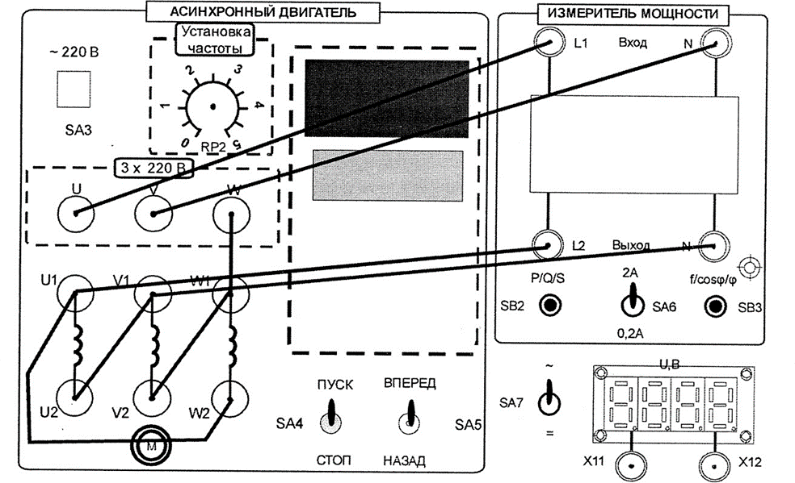  Рис.1 | 2 балл-макс
- Предоставьте схему на проверку преподавателю. После проверки схемы преподавателем, произведите пуск двигателя. Включите электропитание стенда (автоматический выключатель на кожухе с тыльной стороны) и частотного преобразователя (выключатель SA3). Установите частоту питающего напряжения 20 Гц (ручка потенциометра RP2 «Установка частоты»). | 1 балл-макс
- Изменяя частоту напряжения питания двигателя с помощью потенциометра RP2 «Установка частоты» измерьте величину напряжения и скорость вращения ротора двигателя с помощью фототахометра. Результаты занесите в табл. 1. | 2 балл-макс
  f, Гц | 20 | 30 | 50
  U, В
  n, об/мин
- Сделайте вывод (ответив на вопросы)  - Какой использовался способ запуска электродвигателя (см. памятку)?  - непосредственно в сеть  - посредством частотного преобразователя  - переключением со звезды на треугольник  - Является ли этот способ энергоэффективным и безопасным? (да/нет)  - Можно ли плавно и в широких пределах регулировать частоту вращения асинхронного электродвигателя меняя частоту тока?  - можно;  - нельзя;  - можно, но требуется специальный преобразователь частоты. | 3 балл-макс  1)  2)  3)
Итого | _____ балл
*Ссылка на тест для теоретиков (дополнительные баллы)  https://coreapp.ai/app/player/lesson/67fb7cce49db017767964249  Впечатления об уроке! Поставь смайлик!   Я все понял и могу объяснить другим!   Я все понял, но не уверен, что могу объяснить другим!   У меня остались некоторые вопросы | 10 балл-макс
Задание на дом.
Пройти урок в core.up по ссылке https://coreapp.ai/app/player/lesson/67d135d0bec2ef332855aac9
Решить кейс: "Неисправность электродвигателя на станке с ЧПУ"
Ситуация: На производственном участке станок с ЧПУ перестал работать. Оператор заметил, что двигатель шпинделя не запускается и издает необычные звуки.
Задание для студентов:
1. Проанализировать возможные причины неисправности:
- Отсутствие напряжения на одной из фаз.
- Перегрев двигателя.
- Износ подшипников.
- Замыкание в обмотке статора или ротора.
2. Предложить способы диагностики и устранения неисправности.
3. Обсудить, как предотвратить подобные ситуации в будущем.

Чек –лист экспериментального этапа
Команда «Статор» (15-20 мин)
ФИ_______________ ФИ_______________ ФИ________________ ФИ ________________
Цель: Цель: изучить схему пуска трехфазного асинхронного электродвигателя, определить какая использовалась схема для пуска двигателя и от чего зависит частота оборотов двигателя.
Оборудование: трехфазный асинхронный электродвигатель, измеритель мощности, преобразователь частоты, магнитный пускатель, цифровой фототахометр.
Задание | Выполнил
- Соберите электрическую цепь по схеме (рис.1). Тумблер SA4 установите в позицию «Стоп». Тумблер SA5 установите в позицию «Вперед».  Рис.1 | 2 балл-макс
- После проверки схемы преподавателем произведите пуск двигателя. Включите электропитание стенда (автоматический выключатель на кожухе с тыльной стороны) и частотного преобразователя (выключатель SA3). Установите частоту питающего напряжения 20 Гц (ручка потенциометра RP2 «Установка частоты»). Для пуска двигателя переведите тумблер SA4 в позицию «Пуск». | 1 балл-макс
- Изменяя частоту напряжения питания двигателя с помощью потенциометра RP2 «Установка частоты» измерьте величину напряжения и скорость вращения ротора двигателя с помощью фототахометра. Результаты занесите в табл. 1. | 2 балл-макс
  f, Гц | 25 | 35 | 50
  U, В
  n, об/мин
4) Сделайте вывод (ответив на вопросы)  - Какой использовался способ запуска электродвигателя (см. памятку)?  - непосредственно в сеть  - посредством частотного преобразователя  - переключением со звезды на треугольник  - Является ли этот способ энергоэффективным и безопасным? (да/нет)  - Можно ли плавно и в широких пределах регулировать частоту вращения асинхронного электродвигателя меняя частоту тока?  - можно;  - нельзя;  - можно, но требуется специальный преобразователь частоты. | 3 балл-макс  1)  2)  3)
Итого | _______ балл
*Ссылка на тест для теоретиков (дополнительные баллы)  https://coreapp.ai/app/player/lesson/67fb7cce49db017767964249  Поставь смайлик! Впечатления об уроке!  Я все понял и могу объяснить другим!  Я все понял, но не уверен, что могу объяснить другим!  У меня остались некоторые вопросы | 10 балл -макс
Задание на дом.
Пройти урок в core.up по ссылке https://coreapp.ai/app/player/lesson/67d135d0bec2ef332855aac9
Решить кейс: "Неисправность электродвигателя на станке с ЧПУ"
Ситуация: На производственном участке станок с ЧПУ перестал работать. Оператор заметил, что двигатель шпинделя не запускается и издает необычные звуки.
Задание для студентов:
1. Проанализировать возможные причины неисправности:
- Отсутствие напряжения на одной из фаз.
- Перегрев двигателя.
- Износ подшипников.
- Замыкание в обмотке статора или ротора.
2. Предложить способы диагностики и устранения неисправности.
3. Обсудить, как предотвратить подобные ситуации в будущем.

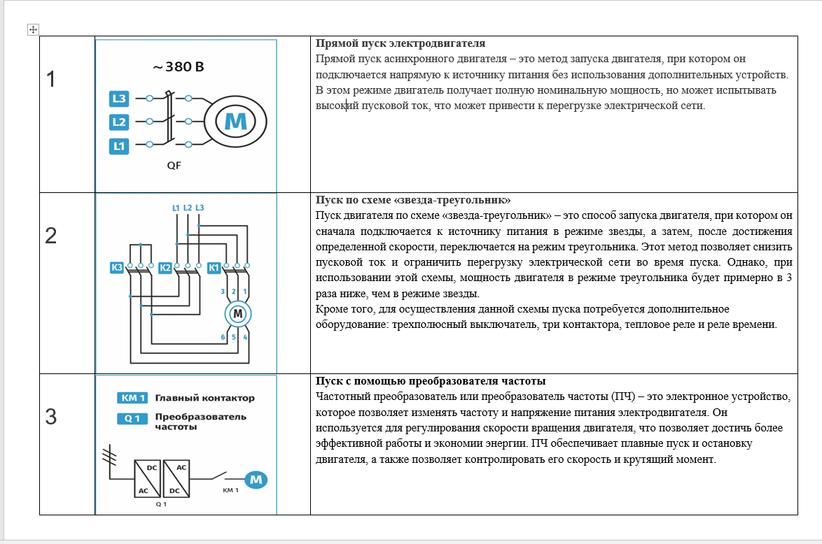
Приложение 3

Приложение 4
1. Правила техники безопасности при выполнении лабораторной работы

- Перед началом работы в лаборатории преподаватель (ответственный за лабораторию) проводит первичный инструктаж по технике безопасности, о чем делается запись в журнале регистрации инструктажа.
- В случае выявления нарушений техники безопасности должен быть проведен внеплановый инструктаж с записью в журнале регистрации инструктажа.
- Если перерыв в занятиях обучающегося в лаборатории превысил шесть месяцев, то проводится повторный инструктаж с записью в журнале.
- Перед началом лабораторного занятия преподаватель (ответственный за лабораторию) проверяет наличие и исправность защитного «зануления» лабораторного оборудования, исправность источников питания, элементов схем и электроизмерительных приборов, отсутствие посторонних предметов на рабочем месте.
- Перед каждым лабораторным занятием преподаватель (ответственный за лабораторию) проводит инструктаж на рабочем месте. Обучающимся при этом сообщается о числовых значениях напряжения, используемых в данной лабораторной работе (независимо от наличия информации об этом в тексте описания лабораторной работы), и о способах безопасного выполнения работы. Запись в журнал о проведении инструктажа на рабочем месте не требуется.
- Обучающиеся выполняют сборку испытательной схемы только при отключенных источниках питания. Включать источники питания схемы можно только с разрешения преподавателя (ответственного за лабораторию).
- Внесение изменений в собранную схему или сборка другой схемы, если это предусмотрено описанием лабораторной работы, выполняется только после отключения источников питания. Каждую собранную схему перед включением источников должен проверить преподаватель (ответственный за лабораторию).
- В случае обнаружения обучающимися любой неисправности необходимо отключить источники питания и сообщить о неисправности преподавателю (ответственному за лабораторию). Обучающимся не разрешается предпринимать попытки самостоятельного устранения неисправностей.
- В случае возникновения аварийной ситуации необходимо немедленно отключить источники питания и сообщить о случившемся преподавателю (ответственному за лабораторию).
- После окончания экспериментальной части лабораторной работы обучающиеся отключают источники питания, а после проверки преподавателем полученных экспериментальных результатов разбирают схему. Преподаватель (ответственный за лабораторию) проверяет состояние рабочего места.

2. Общие правила выполнения лабораторных работ

- До начала лабораторных занятий группа обучающихся должна быть разделена на бригады (число обучающихся в бригаде - не более девяти человек).
- Обучающиеся входят в лабораторию и покидают рабочее место с разрешения преподавателя.
- До лабораторного занятия обучающимся необходимо изучить описание работы, которую предстоит выполнить, и подготовить основу отчета о работе.
- В соответствии с указаниями преподавателя обучающиеся каждой бригады собирают схему, исследуемую в данной работе, после чего преподаватель проверяет собранную схему. При выполнении лабораторной работы обучающиеся должны точно следовать описанию данной работы.
- По окончании измерений необходимо предъявить полученные результаты преподавателю для проверки. Не следует разбирать схему до проверки результатов работы преподавателем.
- После выполнения экспериментальной части работы, обучающиеся приступают к обработке экспериментальных результатов согласно методическим указаниям, имеющимся в описании, и оформляют отчеты о работе (каждый участник бригады оформляет отдельный отчет). Время, отведенное для выполнения лабораторной работы (два учебных часа), рассчитано как на выполнение измерений, так и на обработку результатов, оформление отчета, ответы на контрольные вопросы и выполнение дополнительных заданий.
- Оценка за лабораторную работу выставляется после проверки преподавателем отчета о работе, собеседования со студентом по полученным результатам, а также по теоретическому материалу, относящемуся к данной лабораторной работе. При выставлении оценки учитывается правильность сборки схем, подготовленность к работе, степень участия каждого обучающегося в ее выполнении, организованность обучающегося. После выставления оценки отчет остается у преподавателя.

